如何使用 IOS 郵件軟體使用驗證寄信 ?
- 開啟郵件軟體，點擊左下角紅色方框：
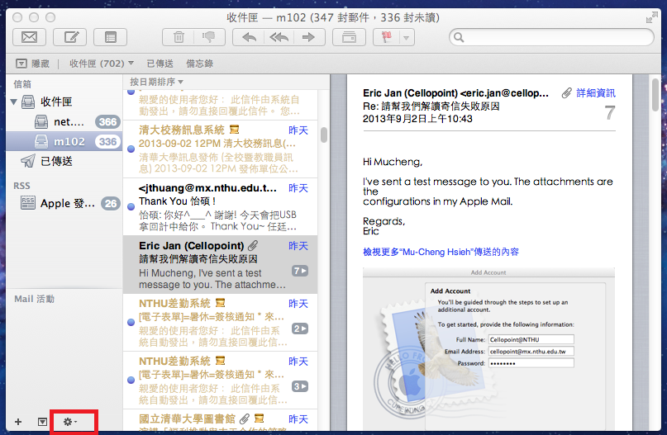
- 編輯xxx.nthu(xxx為domain，如：MX、MY…)
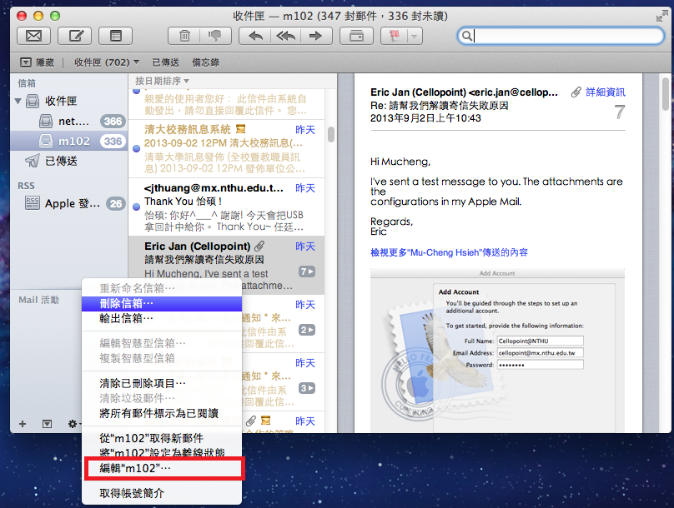
- 點擊右下方smtpauth.net.nthu.edu.tw那個橘色方塊
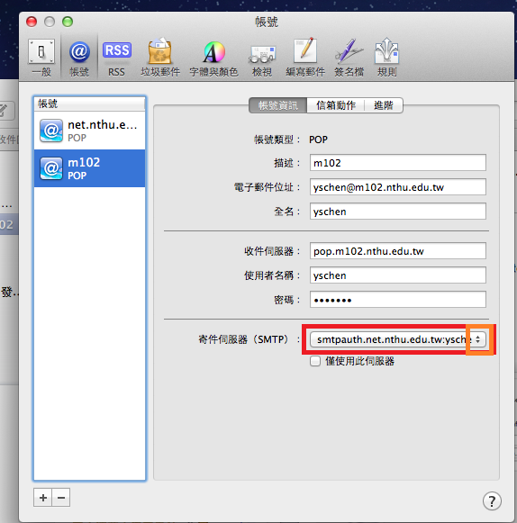
- 編輯SMTP伺服器列表
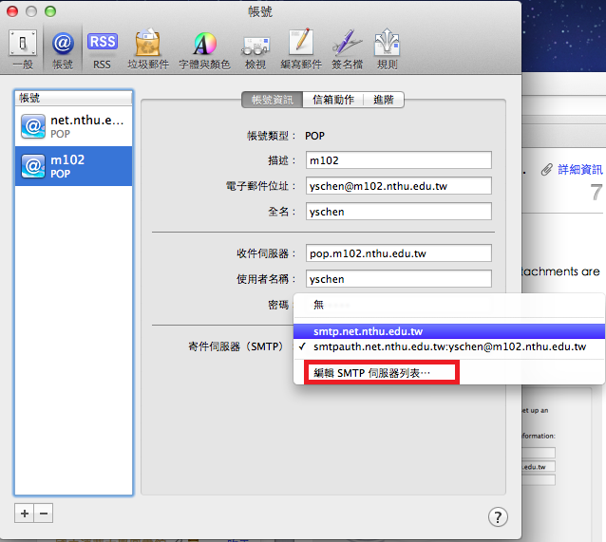
- 將方格內資訊填入，ooo@xxx.nthu.edu.tw(email address) 使用25號埠、勾選SSL，編輯後按「好」。
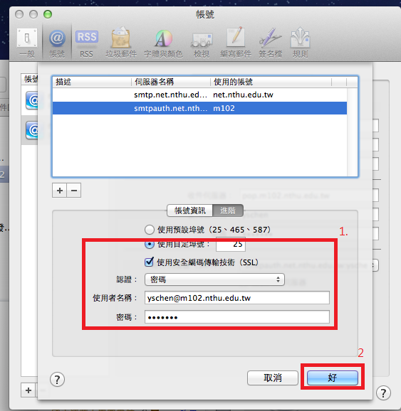
- 回到設定畫面後，點擊「進階」，然後勾選「使用SSL」，然後關閉。
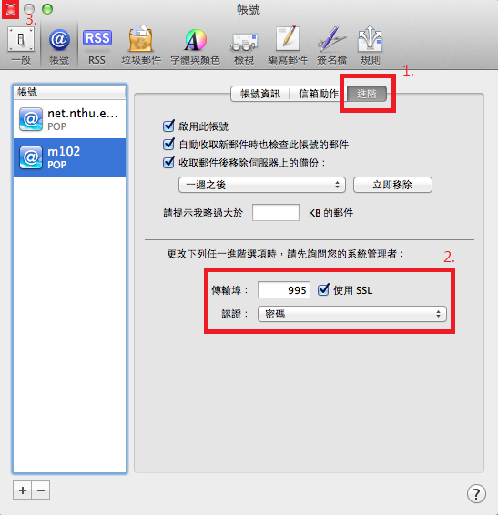
- 點擊儲存
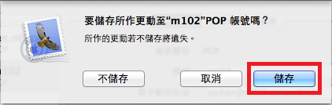
- 接收新信件會出現下列圖示，點擊連接即可。


